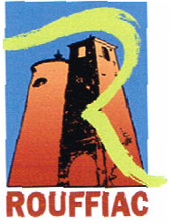

Michel TRÉBOSC, Maire, le Conseil Municipal de ROUFFIAC,
Monsieur Denis AMIEL, Président,
et les membres de l’Association des Anciens Combattants

ONT L’HONNEUR DE VOUS INVITER A LA COMMÉMORATION DE L’ARMISTICE
DE LA GUERRE 1914 -1918

LE MERCREDI 11 NOVEMBRE 2026 A 11h00
Place de l’école

Cette cérémonie sera précédée par une messe à 10h

UN APÉRITIF CLÔTURERA CETTE CÉLÉBRATION

Michel TRÉBOSC, Maire, le Conseil Municipal de ROUFFIAC,
Monsieur Denis AMIEL, Président,
et les membres de l’Association des Anciens Combattants

ONT L’HONNEUR DE VOUS INVITER A LA COMMÉMORATION DE L’ARMISTICE
DE LA GUERRE 1914 -1918

LE MERCREDI 11 NOVEMBRE 2026 A 11h00
Place de l’école

Cette cérémonie sera précédée par une messe à 10h

UN APÉRITIF CLÔTURERA CETTE CÉLÉBRATION

